

第十八屆優秀器官勸募人員選拔及表揚要點
114年度採線上申請方式辦理，推薦表線上送出前請確認以下文件皆已完備，未檢附者不符合申請資格
□ 推薦表需檢附以下資料：
被推薦者證件照
被推薦者生活照
推薦表word檔案
推薦表pdf檔案
相關佐證資料
□ 撰寫一則與器官捐贈有關且親身經歷之故事。
□ 推薦人之簽名或蓋章
第十八屆優秀器官勸募人員選拔及表揚要點
114年4月28日
一、目的
為表揚醫院從事器官勸募工作著有績效之人員，以作為其他工作同仁之表率，凝聚勸募作業之向心力，特訂定本要點。
二、參選資格：
凡醫療相關人員至113年12月31日止，於醫院「實際從事並參與器官勸募相關工作」，連續服務達2年以上（且迄今仍在職），最近3年內未曾就同一事由獲本中心表揚者，符合下列各款情事之一，得經醫院推薦參加本項選拔：
- 112至113年間，有第一類器官捐贈勸募成功之案例者（依據器官捐贈移植整合系統中查詢之資料）。
- 對所從事器官勸募相關工作，服務態度熱忱，經院內考核奬勵有案者。
- 對所從事器官勸募相關工作，具研究及創新之精神，有具體事蹟者。
- 辦理器官勸募相關業務工作成績卓著，有具體事蹟者。
- 經中央主管機關或本中心提名者。
三、選拔方式及表揚名額：
- 每醫院推薦參選總名額以「1名為限」，並應於114年7月15日(二)前完成線上申請作業，逾期薦送者，不予受理。
- 受推薦人員應撰寫一則與器官捐贈有關且親身經歷之故事（與器捐病人或家屬互動之過程，或捐贈前後發生之相關故事內容）。
- 優秀器官勸募工作人員之當選名單將由本中心遴聘專家學者、社會公正人士組成評選小組評定之。
- 優秀器官勸募工作人員分為3類：「醫師」、「協調人員/護理人員」、「社工人員」；各類別表揚名額以4名為限。
四、各醫院薦送之優秀器官勸募工作人員，經審查有下列情事之一者，即不予表揚或註銷其當選資格：
- 於112年1月1日至113年12月31日間，曾受有期徒刑以上刑之宣告確定者。
- 曾犯殺人罪、妨害性自主罪、搶奪罪、強盜罪、擄人勒贖罪、重傷罪或有累犯紀錄者。
五、表揚方式：
- 各醫院獲選為優秀器官勸募工作之人員，本中心將個別通知，並於114年度相關活動中公開表揚，時間及地點另行通知。
- 每人頒發獎牌（座）一座及獎金3,000元（或等值禮券）。
- 獲選為優秀器官勸募工作之人員，經10年後仍在原醫院從事器捐相關業務之人員，並由本中心確認通過者，另外頒發「器捐10年」之特別獎座（10年間皆在同一家醫院服務，且該院在112-114年間有器官捐贈成功個案者）。
- 獲選為優秀器官勸募工作之人員，經20年後仍在原醫院從事器捐相關業務之人員，並由本中心確認通過者，另外頒發「器捐20年」之特別獎座（20年間皆在同一家醫院服務，且該院在112-114年間有器官捐贈成功個案者）。
六、線上申請流程：
- 請至本中心投審稿系統中(https://ssp.torsc.org.tw/)申請會員帳號。
- 至網頁首頁上方點選「器官捐贈-優秀勸募人員-第十八屆優秀器官勸募人員選拔活動」圖示，再點選「立即參與」圖示後，依網頁欄位填寫並上傳所需檔案。
- 點選「確認送件」成功後，可在網頁右上角「會員專區-稿件管理-優秀人員」中，檢視及修改所送之稿件資料。

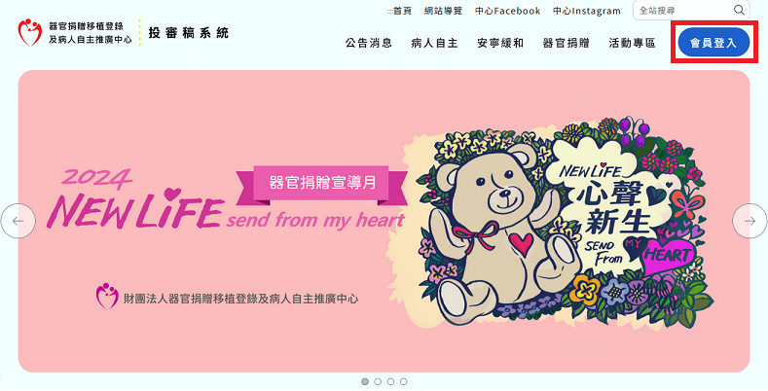

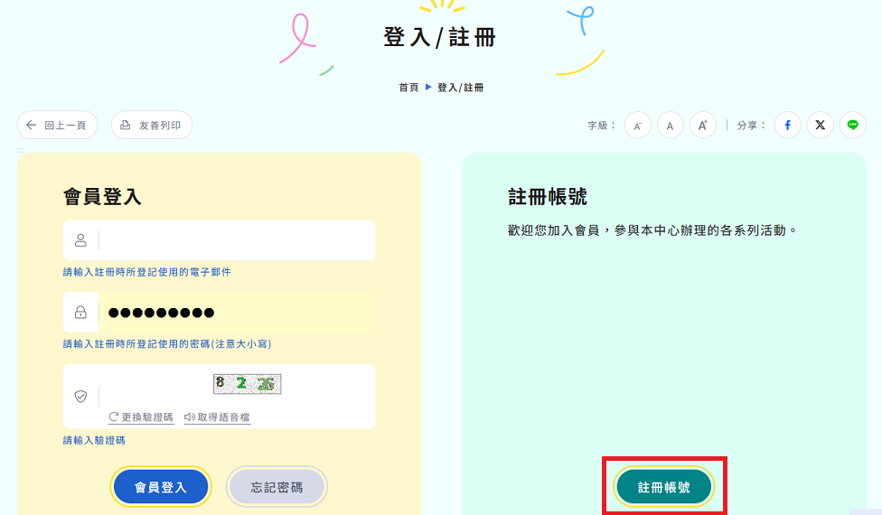

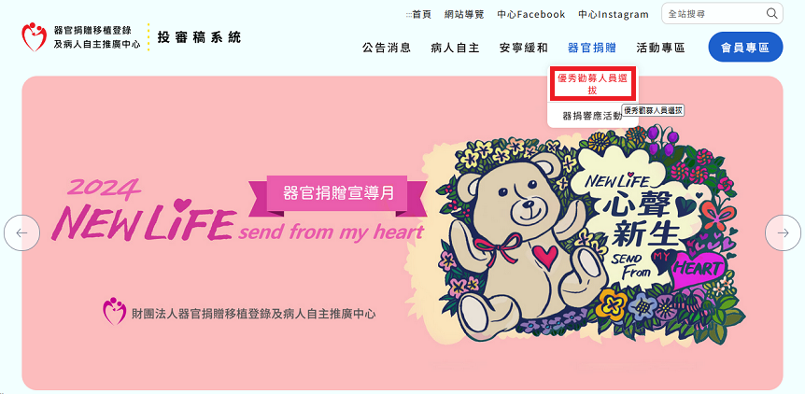
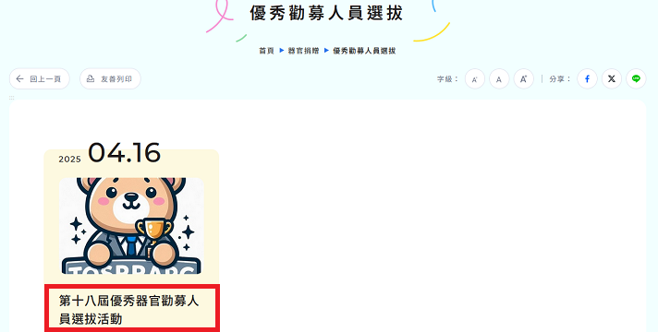

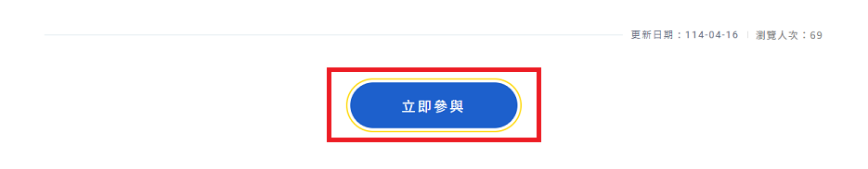

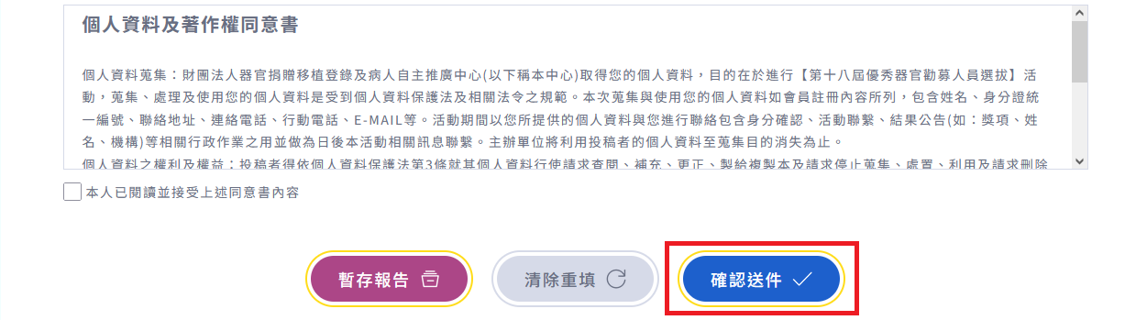

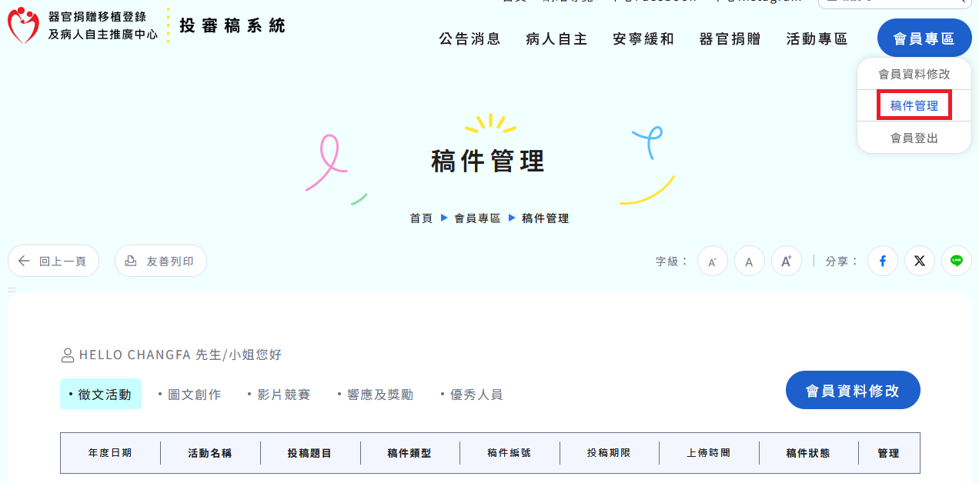
第十八屆優秀器官捐贈勸募工作人員推薦表
參選類別 | □ 醫師  □ 協調人員/護理人員  □ 社工人員
姓名
電子郵件
身分證號碼
服務醫療  院所名稱 |  |  |  |  |  |  |  |  |  |  |  |  | 出生  日期 |  | 年 月 日
服務單位
職稱
學歷 |  |  |  |  |  |  |  | 經歷
服務年資 | 起 年 月 日  迄 年 月 日 |  |  |  |  |  |  | 器捐相關服務年資 |  |  |  |  | 起 年 月 日  迄 年 月 日
印象深刻之器捐內容與故事 | ★ 請提供1則與器捐病人或家屬之故事（以500字為原則）
具體事蹟  （參選人自行依考查項目逐項敘述填寫並以250字為原則） | 請以「可量化」之內容敘述，該部分將作為獲選人員之具體事蹟，並運用在大型海報、相關手冊、書籍或中心網頁上。
推薦醫院（加蓋醫院圖記或印章） | 上傳之推薦表pdf檔需有醫院圖記或印章
推薦醫院  地址 | 請提供郵遞區號
評量項目 | 考 查 細 項 |  |  |  |  |  |  |  |  | 配分  比例 |  | 具 體 事 蹟 |  |  |  | 自評分數
一、  服務年資及對本工作技能之提昇，有具體事蹟者。 | - 取得專業證照、參加國內外研習活動者（6分）  - 取得相關業務服務優良證明者（6分）  - 器捐相關工作服務年資（8分） |  |  |  |  |  |  |  |  | 20分 |  |  |  |  |  | 請填寫院內自評分數
二、  工作態度與服務熱忱，經考核獎勵有案者。 | - 配合政府或民間推動各項器捐活動、器官勸募網絡計畫等有具體事蹟（10分）  - 參加與器捐相關之活動有具體成效（10分） |  |  |  |  |  |  |  |  | 20分 |  | ★受推薦人若在器捐相關教育訓練課程中擔任講師，請註明課程地點及日期。 |  |  |  | 請填寫院內自評分數
三、  實際勸募成效 | 主動提出勸募，提升該院器官捐贈勸募成功率，有具體成效及事實者。 |  |  |  |  |  |  |  |  | 15分 |  | ★請列出112年1月1日至113年12月31日期間，受推薦人實際執行勸募成功案例數。 |  |  |  | 請填寫院內自評分數
評量項目 | 考 查 細 項 |  |  |  |  |  |  |  |  | 配分  比例 |  | 具 體 事 蹟 |  |  |  | 自評分數
四、  辦理器官捐贈相關事務，成績卓著，有具體事實，足資認定者。 | - 主辦器官捐贈相關活動有具體事實者（10分）  - 協助器官捐贈者家屬心理及實務輔導，有具體成效（10分）  - 推動器官捐贈之教育訓練、民眾及校園宣導等相關事務有成效（10分）  - 其他推展器官捐贈相關工作，有特殊創新興革意見，經醫院採行確有助益，並有具體事證者（15分） |  |  |  |  |  |  |  |  | 45分 |  | ★請詳述112年1月1日至113年12月31日期間，受推薦人實際主辦民眾宣導、相關活動、訓練課程之地點及日期。 |  |  |  | 請填寫院內自評分數
推薦人 |  |  |  |  | 務必填寫，請以正楷書寫並加註單位及職稱
總 分  （薦送醫院評定） |  |  |  |  | 請填寫院內自評總分
薦送醫院意見 |  |  |  |  | 務必填寫
日期：114年 月 日

推薦表線上送出前請確認以下文件皆已完備，未檢附者不符合申請資格
□ 推薦表需檢附以下資料：
- 被推薦者證件照
- 被推薦者生活照
- 推薦表word檔案
- 推薦表pdf檔案
- 相關佐證資料
□ 撰寫一則與器官捐贈有關且親身經歷之故事。
□ 推薦人之簽名或蓋章

